Table of Contents

1， 开启NFS服务 0

1.1， 运行appwiz.cpl 0

1.2,点击启动或关闭windows 功能 0

1.3，勾选NFS服务并确定 1

2，检查并挂在NFS共享目录 1

2.1，运行cmd 1

2.2，查看NFS服务器那边的NFS共享 1

2.3，将NFS服务器上共享的目录挂载到Windows 本地 2

2.4，验证挂载是否成功 3

# 开启NFS服务

## 运行appwiz.cpl

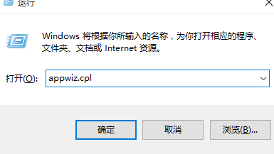

## 1.2,点击启动或关闭windows 功能

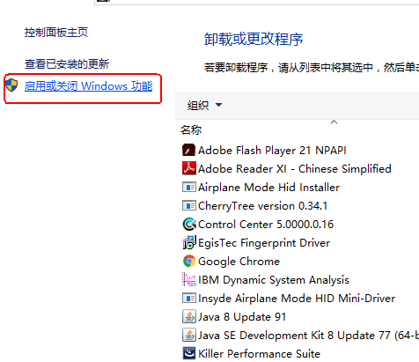

## 1.3，勾选NFS服务并确定

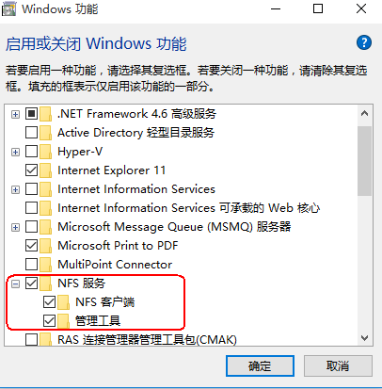

# 2，检查并挂在NFS共享目录

## 2.1，运行cmd

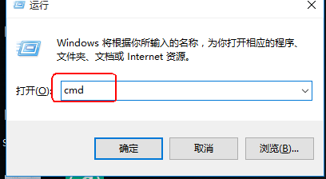

## 2.2，查看NFS服务器那边的NFS共享

这里我们的NFS服务器是192.168.105.4

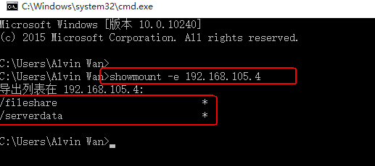

这里我们也可以看到 通过执行上图中的命令，我们查看到了NFS服务器中共享出来的目录

## 2.3，将NFS服务器上共享的目录挂载到Windows 本地

这里我们执行的命令是mount 192.168.105.4:/fileshare Z:

也就是将192.168.105.4上共享的fileshare目录挂载到本地的Z盘

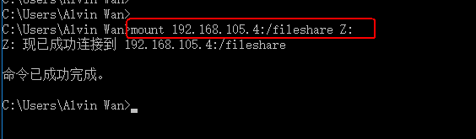

## 2.4，验证挂载是否成功

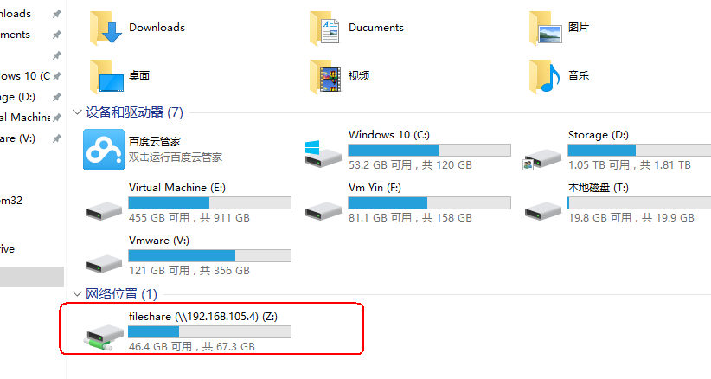

如上图所示，NFS服务器上共享fileshare目录，我们已经成功的挂载到了我们的Windows本地。